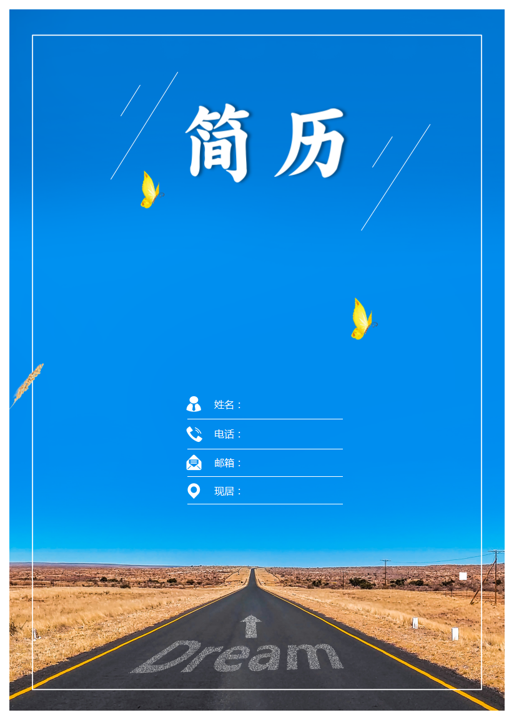

陈自然

010-12345678

XXXXXX@qq.com

北京XX区

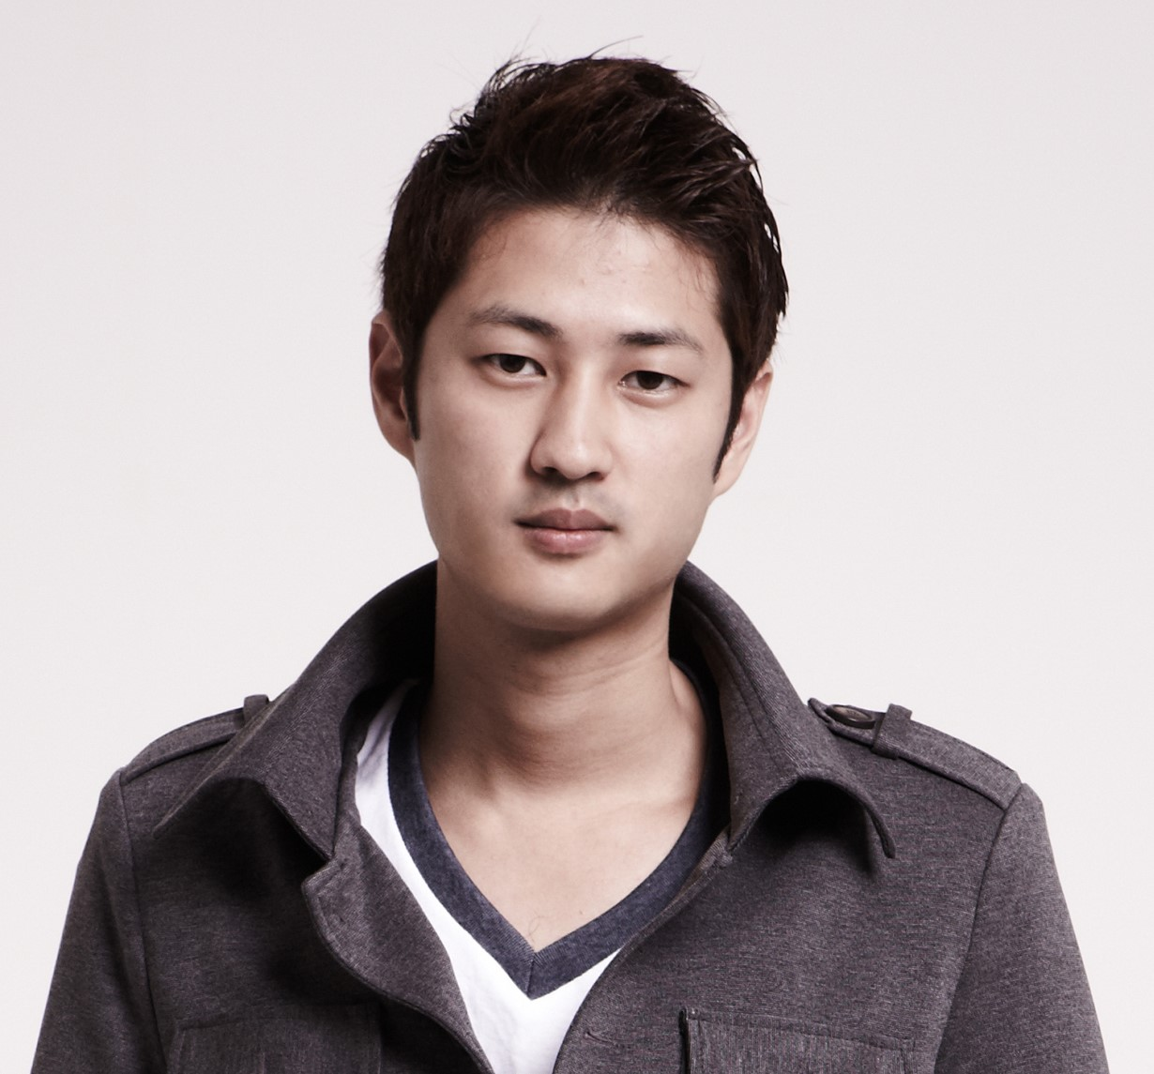

**陈自然**

工作经验

2012.09-2015.07 福建师范大学 多媒体技术(本科/大专)

* 主修课程：设计构成和色彩知识、美术、手绘、平面设计.

电 话：1870000000

邮 箱：Email

地 址：厦门思明

**PERSONAL RESUME**

兴趣爱好

出生年月：1993.11.12

籍 贯：福建福州

求职意向：美工设计师

意向薪资：5000-8000

求职意向：美工设计师

个人信息

联系方式

2014.02-2014.11 XXXXX科技 获得最佳新人奖

2015.01-2015.06 XXXXX传媒公司 获得优秀员工

2015.10-2016.11 酷鞋网公司 获得最佳设计师奖

自我评价

职业技能

自我评价

乐观开朗的我能很快速的融入工作环境中，我是一个热爱本职工作，工作细心、责任心强的人，在日常的工作中能跟小伙伴们积极沟通提高工作效率，沟通算是我的强项，遇到问题能及时解决是我的特长！

1.具有良好的美术功底与创意能力

2.网页设计/平面设计相关工作

2.熟悉photoshop，dreamweaver ,coreldraw和Illustrator软件

4.较强的色彩搭配能力及审美观念

5.有良好的视觉创意和网页美工制作经验;

6.对网站页面设计有独特的见解、独立思考能力和创新意识

2014.02-2014.11 XXX科技 美工设计师实习生

* 负责公司网站图片的美化处理以及设计,
* 公司活动海报设计与制作,
* 配合网站需求设计相应的图片

201501-2015.06 XXX传媒公司 美工设计师

* 独立完成公司网站的页面设计,
* 配合技术要求制作相应的网站图片,
* 参与网站改版以及图片美化制作

2015.10-2016.11 酷鞋网 高级美工设计师

* 负责公司淘宝网站的宝贝详情设计与优化,
* 公司天猫店铺的页面设计与图片设计,
* 店铺大小节日活动的图片海报设计.

教育背景



自荐信

尊敬的领导

您好：

首先感谢您在百忙之中垂询我的自荐信，为一位满腔热情的大学生开启一扇希望之门，给我一个迈向成功的机会。

我是深圳大学工商企业管理专业2012级的一名学生，在大学3年里，我已经学会了一定的专业知识。在计算机方面，我已考取全国计算机二级证书，能熟练使用Photo Shop、Dreamworld等专业软件。 同时，我利用课余时间广泛地涉猎了大量书籍，不但充实了自己，也培养了自己多方面的技能。

从事大型互联网站策划经验6年，具有丰富网站前后台流程与页面策划经验。熟悉Photo Shop，Dreamworld,VISIO流程图制作软件，熟悉SEO,具有很强学习能力、策划与组织能力、良好的沟通的能力与团队精神、良好的写作与沟通能力、细致认真的工作态度、善于在高压环境中处理好本职工作。 我有着青年人的热情和赤诚，有着兢兢业业的工作态度和集体合作精神，真心希望贵公司能给我一个机会，我愿与贵公司同甘共苦，共创未来！“长风破浪会有时，直挂云帆济沧海”，在机遇与挑战并存的新世纪，我有信心凭自己的能力为贵公司的事业添一份力量，希望贵公司可以成为那个可以实现自我价值的大舞台，也希望为我自己赢得一片天空。过去并不代表未来，勤奋才是真实的内涵，在求学之路中养成积极乐观，进取的品质和满腔的热情，使我有信心能很快胜任自己的本职工作，并且在实际中不断学习，不断完善自己。

我坚信真诚+勤奋可以创造奇迹。千里马因伯乐而驰骋，我需要您的赏识和认可，如果您能给我一个机会，我会更加严格要求自己，以全新的面貌迎接辉煌的明天。随信附上我的个人求职简历，再次感谢您在百忙之中一阅，并衷心祝愿贵单位蓬勃发展，蒸蒸日上！ 静候您的佳音！

此致

敬礼！

**陈自然**

**日期：2018.2.28**